**绘本推荐《遇见春天》**

春天在哪里，春天在哪里，春天在小朋友的眼睛里，旧时的儿歌，心地远处的寒暄，《遇见春天》这本书会为你徐徐道来。《遇见春天》是日本绘本作家原京子与秦好史郎的作品，从书名就可以知道这是一本适合在春天阅读的绘本，这也是一本可以让孩子更加了解春天，切身感受到春天带来的喜悦的书。绘本的色彩运用独具匠心，设计十分精巧。

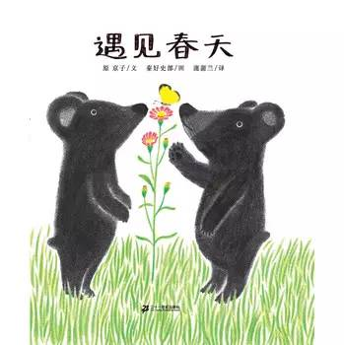故事的主角是一对熊宝宝。它们刚从第一次漫长的冬眠中醒来，还没有出过家门。兄弟俩为了找春天第一次出门。带着从爸爸妈妈那里听来的春天虽有疑惑但仍旧一路寻找。它们都遇见了谁 呢？又有怎样的发现呢。它们能找到春天吗？

随手翻开这本书三分之二的画面都是黑白的。也许书刚翻开时，我们会想，不是遇见春天吗？春天不当是万紫千红吗？看下去，慢慢你就进入了故事跟着兄弟俩一起踏上寻春之旅了。巧妙的色彩运用层层递进让读者看到春天的那一刻也是满怀欣喜。满篇鲜艳色彩的运用让我们隔着书本也能体会到那漫溢的幸福与生机。就让我们一起在这本书中寻找春天，遇见春天。